2014-2015年度暑期赴美带薪实习项目介绍会
共两场：
1．时间：2014年10月23日 下午3:00 地点： 东区报告厅
2. 时间： 10月23日 晚上7:00 地点： 东区报告厅
走世界 原来比你想象的更简单………机会永远留给 愿意珍惜机会的人!!!!
2014-2015年度我校与广东省留学人员服务中心（简称：广留服）共同承办的暑期赴美社会实践项目，暑期赴美社会实践项目，即SummerWork&Travel USA（SWT）基于美国政府于1948年通过的信息及教育交流法案（Smith-Mundt Act）,此法案于1961年被纳入并扩展为教育及文化平等交流法案（Fulbright-Hayes Act）。项目在欧洲、美洲及亚洲其他国家和地区成功运作了40余年，每年约有15万来自世界各国的学生利用他们的暑假，持J-1签证进入美国企业，以美国合法纳税人身份进行为期2-4个月的短期社会实践。
项目的特点在于为全世界大学生提供了一个踏上美国国土、体验美国文化生活、提高英语能力、进入美国企业，与美国同事以及来自其他国家的国际学生并肩工作的机会。项目全程接受美国政府监管，并享有全程的医疗及意外保险。每个参加项目的学生以合法纳税人的身份在美国企业进行带薪实习，与美国同事同工同酬。给予学生全面提高综合能力的锻炼机会，同时也减轻赴美学生的经济负担。
项目的实质是提供给大学生一个短期赴美非专业性实习岗位，所有岗位均为基础性、入门级工作，正是由于是基础性的工作，学生在工作过程中不会有太大的工作压力，可以从更轻松和自由的角度去了解美国生活和文化。
- 申请资格
1、我校年满18周岁全日制在校大学生（含研究生）
2、思想品德良好，遵纪守法，无不良记录
3、英文沟通能力好，能通过项目的测评
4、个性开朗，愿意与人沟通交流
5、工作积极努力，认真负责
6、愿接受挑战并渴望了解美国文化
7、具备独立自主能力，能适应新环境
- 实践时间：6月15日-9月15日
三、 薪资待遇：每小时6-9美元
四、 实践地点：遍布全美（具体地点视报名先后、企业来华面试时间及动态岗位分布情况而定）
五、报名方式
1、报名时间及地点：2014年10月27日 下午18:00 逸夫楼 205教室 统一安排听力测试
2、联 系 人：朱老师 每周一至周五9:00-18:00
电话：15013006267
邮箱：nihao_pingping@163.com
六、往届学生案例回顾一：
学生：招艳虹 （励志姐）
专业： 国际贸易专业
参加项目：2009年暑期赴美实习（实习企业：佐治亚州 Busch Gardens）
2010年一年期专业实习（实习企业 : 新罕布什尔州， omni mount Washington resort）
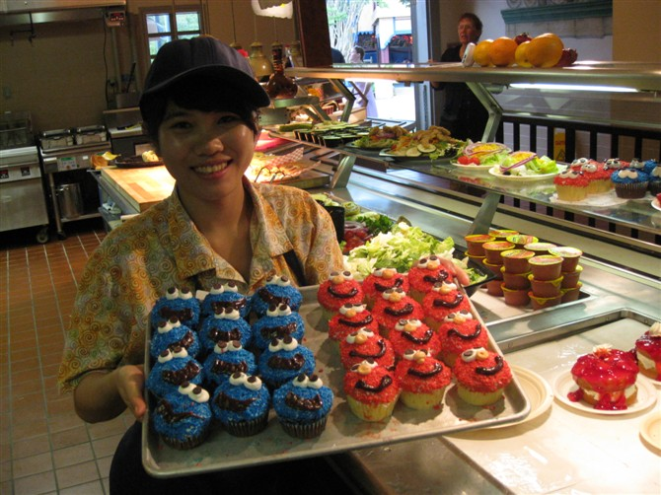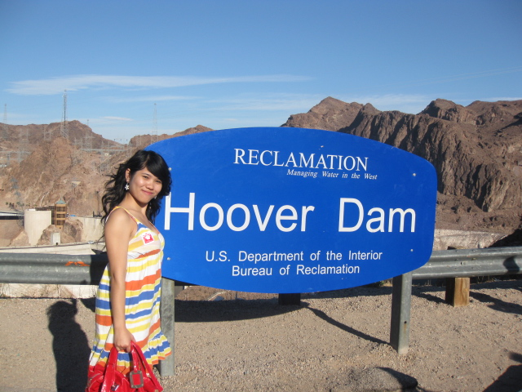
目前就业： 2011年至今，就业在新加坡，圣淘沙名胜世界，现在是营运管理， 副经理。
参加项目收获：
参加带薪实习和专业实习不但改变了我的人生观世界观价值观，在最美丽的青春年华踏上那片梦想的土地，认识了来自世界各国的朋友，体验和实现自己很多意想不到的事情，尤其是专业实习的一年不但给我带来财富也奠定了我以后事业的基础。虽说在异国他乡一个人奋斗需要付出很多，可是就是这么短短的一年提高了我各方面的能力和自信，2011年回国不久就被新加坡大企业录取了，当时我面试的职位是主管，虽说我只有一年的工作经验我的年龄也受到面试官的质疑，还清楚记得当时面试后面试官说了这么一句话：23 岁的年龄，28 岁的心智。现在想想如果没有当初跨出国门的实践和那一年的专业实习对我的塑造也许就没有今天的我，对于此一直心存感激。
